**INTRODUCCIÓN.**

**Tensor Flow.**

Tensor Flow es un sistema de aprendizaje automático de segunda generación desarrollado por Google que surgió en 2015. Este sistema nos permite realizar tareas de reconocimiento de patrones mediante el uso de redes neuronales y aprendizaje profundo.

Tensor Flow es el resultado de la reconstrucción de DistBelief la cual es una plataforma desarrollada por Google con el mismo objetivo de Tensor Flow con la diferencia de que DistBelief era de código cerrado. La idea de reconstruir DistBelif se dio a partir de que se volvió una plataforma muy utilizada y se necesitaba simplificarla y hacerla más robusta.

**Machine Learning.**

Machine Learning es el estudio científico de algoritmos y modelos estadísticos que son utilizados por computadoras para realizar distintas tareas sin la necesidad de implementar instrucciones específicas. Los algoritmos de Machine learning construyen un modelo matemático basado en un conjunto de datos de entrenamiento, esto para realizar predicciones o tomar decisiones.

Dentro del Machine Learning se tienen las siguientes ramas

* Aprendizaje supervisado: El modelo matemático se construye a partir de un conjunto de datos de entrada y un conjunto de daos que contienen las salidas esperadas. Los algoritmos pertenecientes a esta área son los algoritmos de clasificación y regresión.
* Aprendizaje no supervisado: El modelo matemático se construye solamente a partir de los datos de entrada, estos algoritmos se encargan de darle una estructura a los datos de entrada. Los algoritmos pertenecientes a esta área son los algoritmos de clustering.

**SOTA.**

**Redes Neuronales.**

Una red neuronal es un algoritmo utilizado en Machine Learning que esta compuestos por nodos intermedios que se comparten información, este algoritmo nos permite obtener un modelo a partir de los datos de entrada, por ejemplo, si tenemos que convertir grados Celsius a grados Fahrenheit basta con pasar algunas conversiones como datos de entrada, el trabajo de la red neuronal es encontrar el modelo que más se acomode a los datos de entrada. En la ***Figura 1*** se muestra el resultado obtenido para este ejemplo.

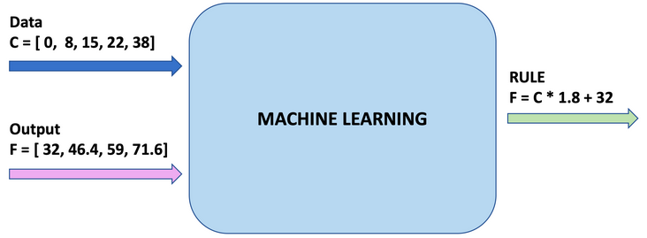

**Figura 1** Conversión de grados Celsius a grados Fahrenheit.

El modelo se obtiene a partir de un proceso de entrenamiento, este proceso empieza por él envió de datos a la red neuronal, después, se aplican cálculos matemáticos para predecir la respuesta, una vez que se tiene el valor calculado se calcula la diferencia con el valor correcto, esto nos indica que tan bueno es el funcionamiento del modelo. Una vez que se tiene la diferencia con los valores reales, se optimizan las variables utilizadas en los cálculos matemáticos, esto para tratar de minimizar la diferencia. La ***Figura 2*** muestra el proceso de entrenamiento.

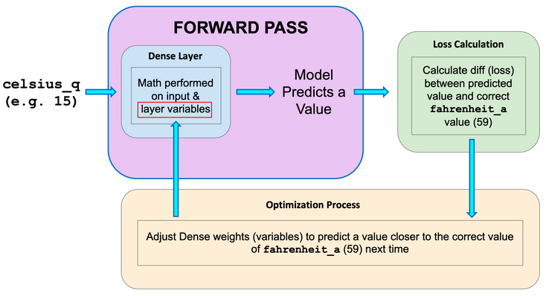

**Figura 2** Proceso de entrenamiento.

jfkbsyugftewcutfwetw